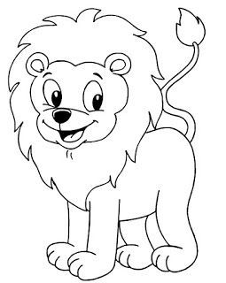 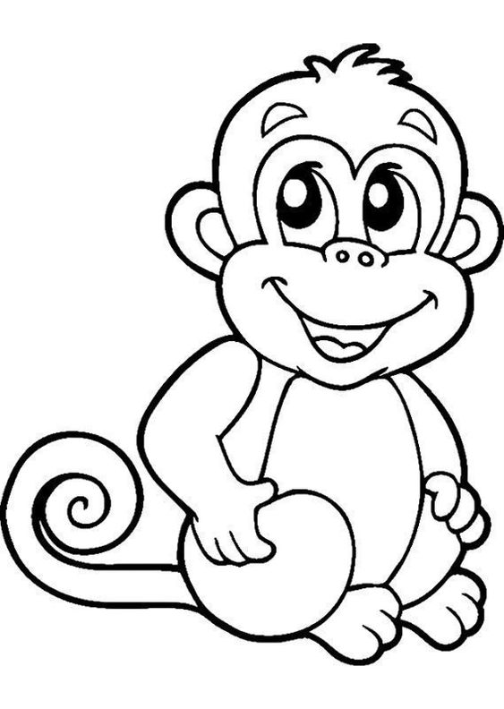

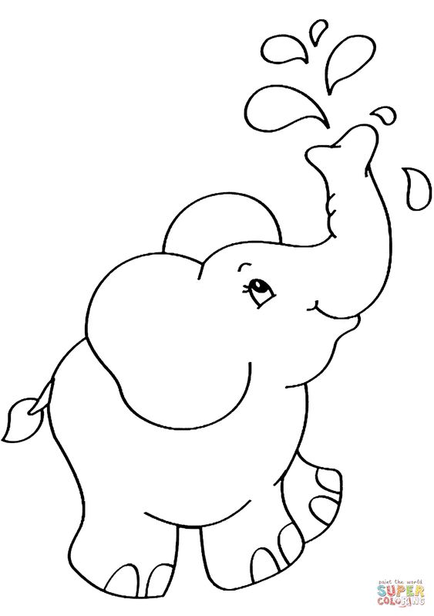 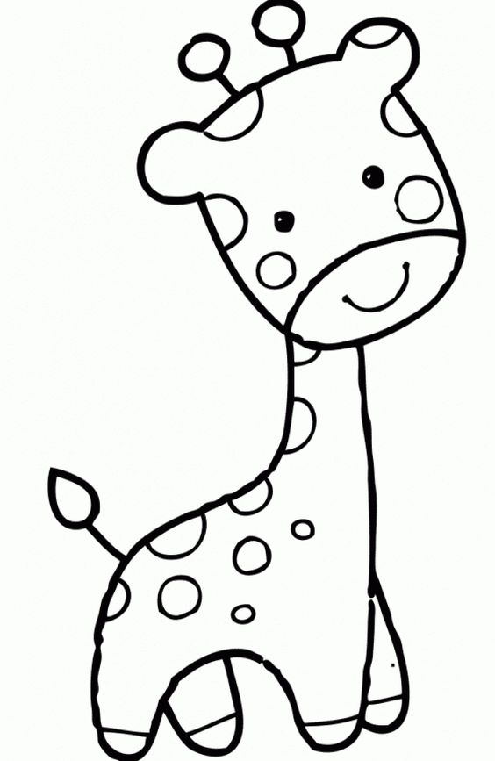

Podpisy – dzieci wycinają i przyklejają pod właściwym obrazkiem

|  |  |
| --- | --- |
| **GIRAFFE** | **MONKEY** |
| **ELEPHANT** | **LION** |